HOJA DE VIDA

MILENA LÓPEZ HERRERA

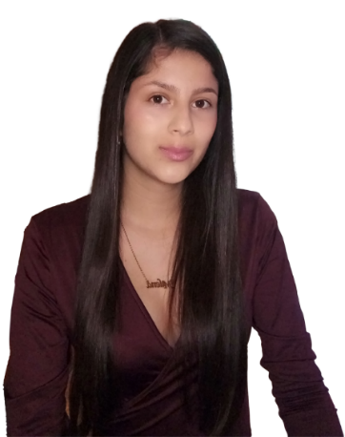

Nombre Milena López Herrera
Documento de Identidad 1.193.461.000 De Pensilvania Caldas
Fecha de Nacimiento 03 De diciembre De 2000
Lugar de nacimiento Marquetalia Caldas
Estado Civil Soltera
Dirección Pensilvania Caldas
Teléfono 3218776866

E-mail lmilenalopezh@gmail.com

Sexo Femenino

Estudie en la Escuela Normal Superior con énfasis en pedagogía, lo cual me permitió comprender y tratar de la mejor manera, no solo a los niños sino también a cualquier persona, esto me facilito la comunicación con los demás y la atención al público en trabajos que lo requerían.

Cuento con un espíritu emprendedor, imaginación e iniciativa para desarrollar nuevas ideas, con facilidad para tomar decisiones. Con alto grado de responsabilidad y compromiso. Gran capacidad para trabajar en equipo, flexibilidad, dinamismo y habilidad para enfrentar situaciones de desafío y superación.

Culmine el técnico profesional de contabilidad sistematizada y la tecnología en gestión contable y tributaria.
Cuento con un diplomado de Excel avanzado y diplomado de manejo de Software Contable los cuales me permite manejar dichas herramientas de una manera adecuada.
ESTUDIOS SECUNDARIOS
Escuela Normal Superior De la Presentación
Bachiller Académico Año 2018

CURSOS Y DIPLOMADOS
Manejo de Software contable.
Diplomado en Excel avanzado duración 144 horas.
Participación de semillero académico Universidad de Manizales.
Participación Ponencia Universidad UNIMINUTO.
Participación de semillero académico Universidad Tecnológica de Pereira.
Conferencia virtual como alcanzar sus metas Davivienda.
Talleres del módulo en línea del componente habilidades para la vida.
Asistente al eje temático Desarrollo integral.
Bachiller con énfasis en pedagogía infantil.

UNIVERSITARIOS
Tecnología en gestión contable y tributaria.
Técnico profesional en contabilidad sistematizada
IES CINOC (Institución de Educación Superior colegio integrado nacional oriente de caldas) Pensilvania – Caldas

- ATENCION EN LA BIBLIOTECA MUNICIPAL.
- ARCHIVISTA EN LABORATORIO CLINICO.
- EMPLEADA DE JOYERIA Y BISUTERIA.
- ATENCION AL CLIENTE EN ALMACEN.

LABORALES
Nombre: Lilian Rocío Arango
Profesión: Docente
Teléfono: 3103776626
Ciudad: Pensilvania, Caldas

Nombre: Carlos Higinio Gil
Profesión: Contador publico
Teléfono: 3126196109
Ciudad: Pensilvania, Caldas

PERSONALES

Nombre: Leidy Marcela Gómez R
Profesión: Atención al cliente
Teléfono: 3105960246
Ciudad: Pensilvania, Caldas

Nombre: Angie Daniela Osorio
Profesión: Ama de casa
Teléfono: 3103049768
Ciudad: Pensilvania, Caldas

FIRMA
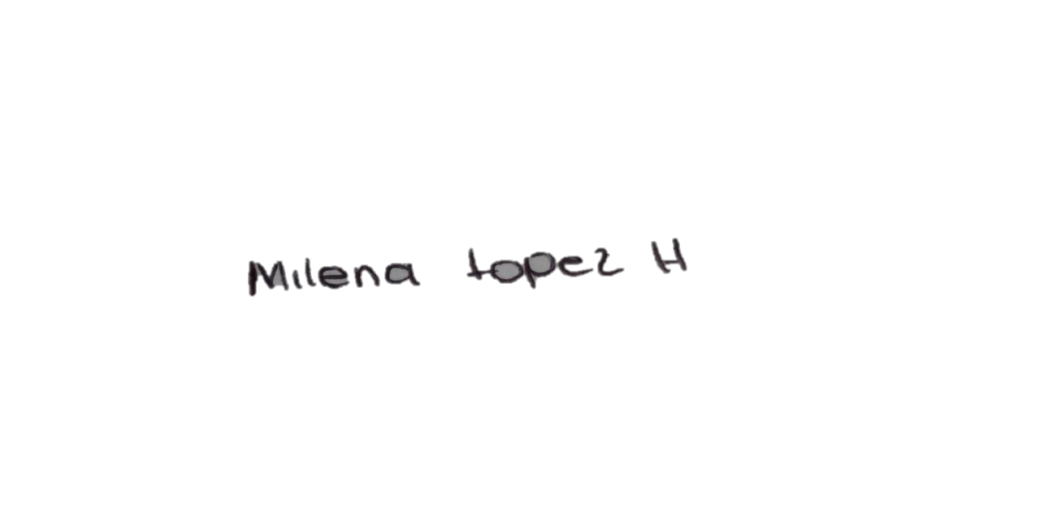
Para todos los efectos legales, certifico que los datos por mí anotados en la presente hoja de vida, son veraces. (Artículo 5º. De la ley 190/95)

_________________________________
LUZDEY MILENA LOPEZ HERRRA
CC: 1.193.461.000

ANEXOS

